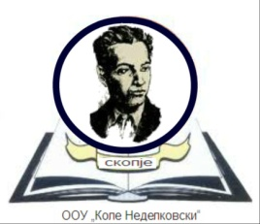

ПРОТОКОЛ ЗА РОДИТЕЛИ

- Мерење на температура на своето дете пред поаѓање во училиште;

- Да се почитува времето на носење на своето дете во училиште според предходно изготвен распоред;

- Родителите своите децата да ги оставаат пред означениот влез на училиштето/ освен родителите/образовните асистенти на деца со посебни потребиза кои е дозволен влез во училиштето;

- Секое дете родителот го носи на училиште со маска на лицето;

- Да се запази растојанието од 1.5 метри при чекање на ред при влез и излез на детето од училиште;

- Да се движат само по означените патеки за движење;

- Навремено го информираме училиштето за отсуство на нашето дете од настава и при повторно враќање на ученикот во училиште задолжително доставуваме лекарска потврда од матичниот лекар.

